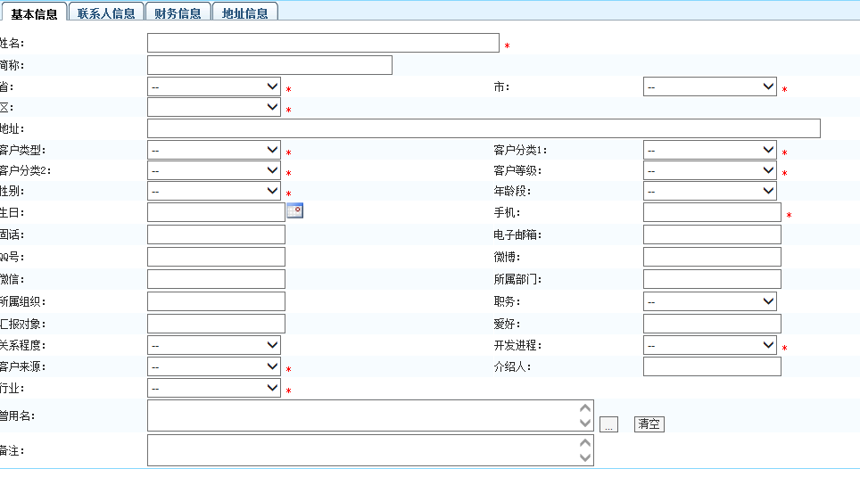

1. 开单客户名称包括“[钱币交易部](http://118.178.188.163:8888/uportal/client/client.do?method=findClient&id=541844320&update=0)”、“XX银行XX微店”、“永银藏品店”、“XX银行XX天猫”字样的客户，配送方式不为自提与空发的，将收货人转为个人类型客户，每天定时转换
2. 客户来源 字段取值规则

包括“[钱币交易部](http://118.178.188.163:8888/uportal/client/client.do?method=findClient&id=541844320&update=0)”的客户，按-号后的字段对应来源

包括“XX银行XX微店”、“XX银行XX天猫”的客户，来源定义为“银行”

包括 “永银藏品店”的客户，来源定义为“藏品”

1. 收货人姓名、地址、电话分别对应客户基本信息中的姓名、省、市、地址、手机，按手机为索引，不能重复，如有不同姓名对应同一手机的，增加到客户的地址息中
2. 同时将收货信息记为客户的地址信息，同时将收货人记入联系人信息
3. 客户分类1 设为 个人，客户类型设为终端，客户分类2设为 新客户，客户等级设为一般客户，开发进程设为 成交客户，行业设为 其他